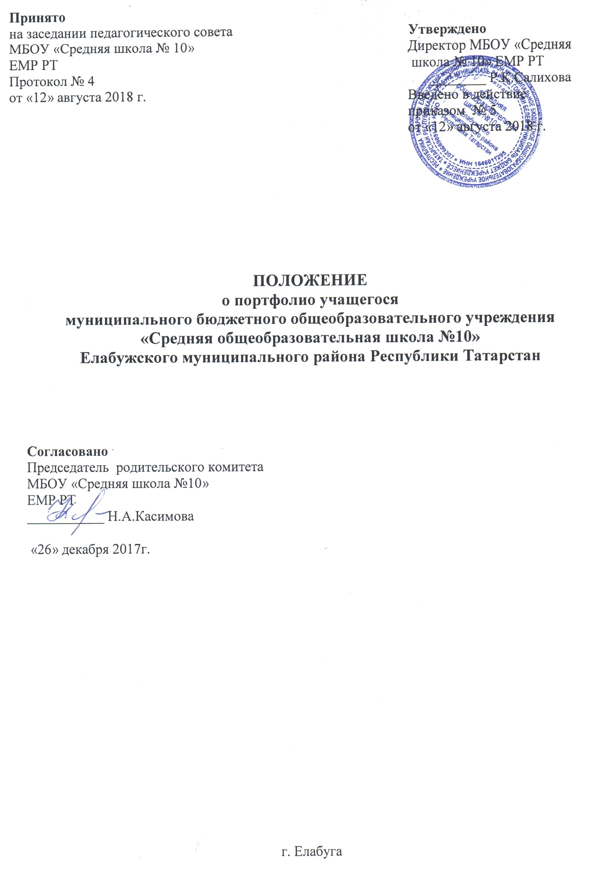
- Общие положения

1.1. Настоящее Положение о портфолио учащегося МБОУ «Средняя школа №10» ЕМР РТ (далее – Положение) разработано в соответствии с Федеральным законом от 29.12.2012 № 273-ФЗ ст.28.п.11 «Об образовании в Российской Федерации", федеральным государственным образовательным стандартом начального, основного общего образования, основной образовательной программы начального общего образования (ООП НОО), основной образовательной программы основного общего образования (ООП ООО).
1.2. Положение МБОУ «Средняя школа №10» ЕМР РТ (далее – Школа) разработано с целью индивидуализации и дифференциации процесса обучения в Школе, личностного и профессионального самоопределения обучающихся, формирования у них мотивации на достижение определенных результатов воспитания, развития и социализации.
1.3. Положение определяет порядок оценки деятельности учащихся Школы по различным направлениям с помощью составления Портфеля личного достижения (далее – Портфолио) – один из показателей в оценке образовательной деятельности обучающегося.
1.4. Портфолио – это индивидуальная папка ученика, в которой фиксируются, накапливаются, оцениваются индивидуальные достижения в разнообразных видах деятельности: учебной, творческой, социальной, коммуникативной за учебный год и за весь период его обучения в школе.
Портфолио ученика – это комплекс документов, представляющих совокупность сертифицированных и несертифицированных индивидуальных учебных достижений, выполняющих роль индивидуальной накопительной оценки, которая является основой для определения образовательного рейтинга учащихся.
Важной задачей Портфолио ученика является привитие учащимся первичных навыков самооценки, самоконтроля, привлечение внимания родителей к успехам своих детей и вовлечение их в сотрудничество с учителем и самими учащимися. Портфолио служит для сбора информации о динамике продвижения обучающегося в учебной и внеурочной деятельности.

- Цели и задачи портфолио
  - Основные цели внедрения технологии портфолио - отслеживание, учёт и оценивание индивидуальных достижений учащихся, повышение образовательной активности школьников, создание индивидуального образовательного рейтинга обучающегося, в котором отражены реальные достижения каждого ученика.
  - Основными задачами применения портфолио являются:
- повышение качества образования в школе;
- поддержание и поощрение высокой учебной мотивации обучающегося, его активности и самостоятельности;
- систематическое вовлечение учащегося в различные виды деятельности, включая учебную, вне учебную, научную, творческую, спортивную;
- развитие навыков оценочной деятельности учащихся, формирование адекватной самооценки;
- формирование у учащегося умения учиться - ставить цели, планировать и организовывать собственную учебную деятельность;
- создание ситуации успеха для каждого ученика;
- содействие дальнейшей успешной социализации обучающегося.
- Участники работы над портфолио и их функциональные обязанности
  - Участниками работы над портфолио являются учащиеся, их родители, классный руководитель, учителя-предметники, педагоги дополнительного образования и администрация школы.
Обязанности учащегося:
Оформляет портфолио в соответствии с принятой в школе структурой. Все записи ведет аккуратно, систематически. Ученик имеет право включать в накопительную папку дополнительные разделы, материалы, элементы оформления, отражающие его индивидуальность.
Обязанности родителей:
Помогают в оформлении портфолио и осуществляют контроль за пополнением портфолио.
Обязанности классного руководителя:
Является консультантом и помощником, в основе деятельности которого - сотрудничество, определение направленного поиска, обучение основам ведения портфолио; организует воспитательную работу с учащимися, направленную на их личностное и профессиональное самоопределение. Осуществляет посредническую деятельность между обучающимися, учителями-предметниками и педагогами дополнительного образования. Осуществляет контроль пополнения учащимися портфолио. Классный руководитель оформляет итоговые документы на основании сертифицированных материалов, представленных в портфолио, и несёт ответственность за достоверность информации, представленной в итоговом документе.
Обязанности учителей-предметников, педагогов дополнительного образования:
Проводят информационную работу с обучающимися и их родителями по формированию портфолио. Предоставляют учащимся места деятельности для накопления материалов. Организуют проведение олимпиад, конкурсов по предмету или образовательной области. Разрабатывают и внедряют систему поощрений за урочную и внеурочную деятельность по предмету. Проводят экспертизу представленных работ по предмету.
Обязанности администрации учебного заведения:
Заместитель директора по учебно-воспитательной работе и заместитель директора по воспитательной работе организуют работу и осуществляют контроль за деятельностью педагогического коллектива по реализации технологии портфолио в образовательном процессе школы и несут ответственность за достоверность сведений, входящих в портфолио.

- Требования к содержанию портфолио
  - Портфолио учащегося имеет титульный лист и три основных раздела. На титульном листе должны быть представлены основные сведения об обучающемся и фотография обучающегося.
  - Содержание и название разделов:
- раздел: «Мой портрет». Здесь содержатся сведения об учащемся, который может представить его любым способом. Здесь могут быть личные данные учащегося, ведущего портфолио, его автобиография, личные фотографии.
- раздел: «Портфолио документов». В этом разделе должны быть представлены сертифицированные (документированные) индивидуальные образовательные достижения. Здесь учащийся представляет дипломы олимпиад, конкурсов, соревнований, сертификаты учреждений дополнительного образования, табели успеваемости, результаты тестирования.
- раздел: «Портфолио работ». Учащийся представляет комплект своих творческих и проектных работ, описание основных форм и направлений его учебной и творческой активности, участие в школьных и внешкольных мероприятиях, конкурсах, конференциях, спортивных и художественных достижений, ведомости участия в различных видах деятельности.

- Оформление портфолио
  - Портфолио оформляется в соответствии с принятыми требованиями, указанными в пункте 4 настоящего Положения самим учеником в папке-накопителе с файлами на бумажных носителях.
  - По необходимости, работа учащихся с портфолио сопровождается помощью взрослых: педагогов, родителей, классных руководителей, в ходе совместной работы которых устанавливается отношения партнерства, сотрудничества. Это позволяет обучающимся постепенно развивать самостоятельность, брать на себя контроль и ответственность.
  - Учащийся имеет право включать в портфолио дополнительные материалы, элементы оформления с учетом его индивидуальности.
При оформлении следует соблюдать следующие требования:
Записи вести аккуратно.
Предоставлять достоверную информацию.
В конце года ученик самостоятельно проводит анализ личных достижений в различных видах деятельности и намечает планы действий с учетом имеющихся результатов.
- Подведение итогов работы
  - Анализ работы и оценка достижений учащихся по материалам портфолио проводится классным руководителем.
  - Классный руководитель составляет сводную итоговую ведомость, которая заверяется подписью и печатью директора школы. Приложение 1.
  - По результатам оценки портфолио учащихся проводится годовой образовательный рейтинг, выявляются обучающиеся, набравшие наибольшее количество баллов в классе, параллели, школе. Победители поощряются.

Приложение 1

№ | Показатели | Балл
1 | Учебная деятельность
2 | Достижения в олимпиадах, конкурсах
3 | Спортивные достижения
4 | Дополнительное образование
5 | Участие в мероприятиях и практиках
 | ИТОГО:
Сводная итоговая ведомость (Фамилия, имя, отчество)

Настоящий итоговый документ составлен на основании оригиналов официальных документов, представленных в портфолио. Грамоты, дипломы, резюме и другие материалы представлены в приложении к итоговому документу.

Дата Классный руководитель:

